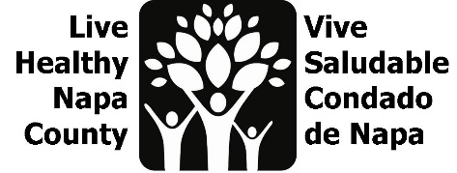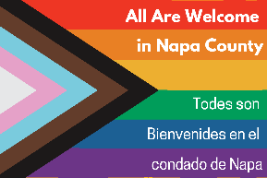

LGBTQ Safe Spaces Agenda
August 1, 2023, 2-3 PM
https://countyofnapa.zoom.us/j/82380877972
Por favor envíe un correo electrónico a LHNC@countyofnapa.org para recibir esta agenda en español.

- Introductions
- Project Review
- Brief Feedback Review
- Prototype Design
- Next steps

